Niveau : Seconde professionnelle
Modules : Fonctions. Algorithmique et programmation.
Auteur : Redha Boutoba. Lycée La Tournelle. La Garenne Colombes

Positionnement de l’activité :
- 1ère possibilité : après avoir étudié la notion de fonction. Positionnement retenu dans cette présentation.
- 2nde possibilité : après avoir étudié les différents types de fonctions au programme et ainsi d’ajouter des questions de reconnaissance du type des fonction (f et g notamment).

L’activité "Maths et mandalas" comprend des dessins et des modèles à colorier basés sur des fonctions mathématiques.

Les mandalas sont réalisés en reliant des paires de points sur un cercle. Le cercle comporte 10 points équidistants numérotés de 0 à 9, et les paires sont déterminées en appliquant une fonction f à chaque valeur de x comprise entre 0 et 9 puis en reliant le point dont le numéro correspond à la valeur de x au point dont le numéro correspond au reste de la division de f(x) par 10.
Par exemple si f(3) = 35, le reste de la division par 10 de f(3) est 5. On reliera donc le point 3 au point 5.
5 est également le dernier chiffre de 35, il est donc très facile de trouver le point correct pour tout résultat en modulo 10.

L’activité comprend également un script en Python qui aide les élèves à valider leurs résultats.

Remarque : toutes les fonctions ne peuvent pas se prêter à la construction d’un mandala selon la méthode indiquée. Il faut en effet que les images par la fonction des entiers compris entre 0 et 9 soient entières pour appliquer la division entière (ou euclidienne). Cependant, les fonctions de la forme ax³ + bx² + cx + d avec a, b, c et d entiers conviennent.

Présentation en amont de l’activité aux élèves :
Dans cette activité, vous allez construire des figures (mandalas) à partir de cercles sur lesquels dix points sont régulièrement espacés (numérotés de 0 à 9). On trace ensuite des courbes, chacune reliant deux points du cercle.
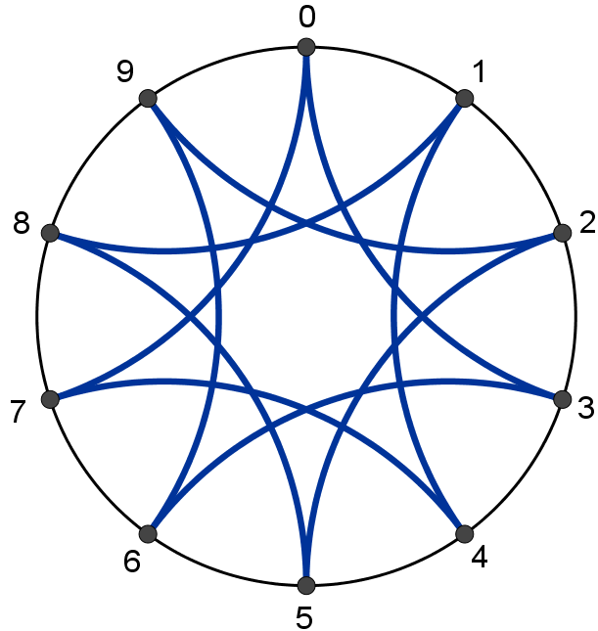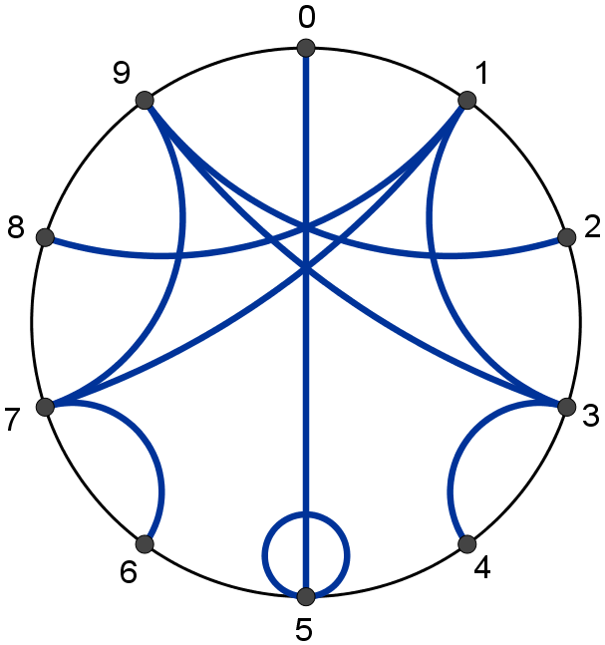
Les points qui doivent être reliés seront déterminés à partir d’une fonction. Chaque fonction aura ainsi un mandala qui lui correspondra. Les zones délimitées par les courbes peuvent ensuite être coloriées.

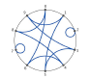
Classe de seconde Bac Pro
Activité : Création de mandalas à partir de fonctions mathématiques

Capacités | Connaissances
Exploiter différents modes de représentation d’une fonction et passer de l’un à l’autre (expression, tableau de valeurs, courbe représentative).  Selon le mode de représentation :  - identifier la variable ;  - déterminer l’image ou des antécédents d’un nombre par une fonction définie sur un ensemble donné  Algorithmique et programmation :  Modifier ou compléter un algorithme ou un programme  Compléter la définition d’une fonction. | Différents modes de représentation d’une fonction (expression, tableau de valeurs, courbe représentative). Variable, fonction, image, antécédent et notation ƒ(x).  Arguments d’une fonction.  Valeur(s) renvoyée(s) par une fonction.

³ Méthode de construction d’un mandala : premier exemple
1. Soit la fonction f définie sur [0 ; 9] par f(x) = 3x
1.1. Compléter la deuxième ligne du tableau 1 ci-dessous :
Tableau 1
x | 0 | 1 | 2 | 3 | 4 | 5 | 6 | 7 | 8 | 9
f(x)
Reste

INFORMATION :

7 2
1 3
Reste de la division entière de 7 par 2

Langage Python : a % b donne le reste de la division entière de a par b, avec a et b deux nombres entiers
Exemple :
Donc 7 % 2 = 1
1.2. À l’aide de l’exemple précédent, cocher la réponse correcte :
En langage Python, le reste de la division entière de f(x) par 10 s’écrit :
def f(x) :
return(3*x)
def Reste(x) :
return(……….)
x=int(input(“x = “))
print(x,' ',f(x),' ',Reste(x))
 f(x)//10 |  f(x)**10 |  f(x)%10 |  10% f(x)
1.3. Compléter les pointillés du programme Python ci-contre sachant qu’il doit afficher, pour une valeur de x entrée par l’utilisateur, les valeurs de x, f(x) et du reste de la division entière de f(x) par 10.
1.4. Utiliser le programme pour compléter la 3ème ligne du tableau 1 ci-dessus.

1.5. Comparer les valeurs des 2ème et 3ème lignes puis cocher la bonne réponse parmi les propositions suivantes. f(x)%10 est égal à :

 f(x) |  chiffre des unités de f(x) | 10 f(x)

1.6. Réaliser sur l’annexe le mandala de la fonction f en reliant, sur le cercle, chaque valeur de x du tableau 1 à la valeur correspondante du reste. Les premières étapes à réaliser sont décrites ci-dessous et qu’il faut compléter :

Étape 1 Étape 2 Étape 3 Étape 4 Étape 5
Si x = 0, reste = 0 Si x = 1, reste = 3 Si x = 2, reste = 6 Si x = 3, reste = 9 Si x = 4, reste = 2
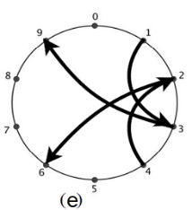
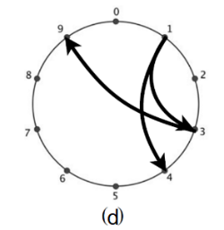
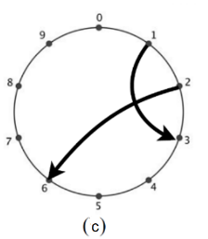
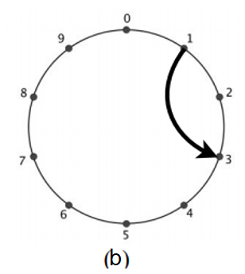
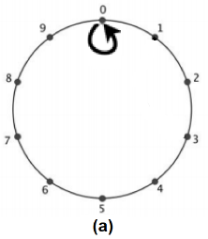

Appeler le professeur pour lui montrer votre mandala.

³ Autres exemples de mandalas pouvant être construits à partir de fonctions mathématiques
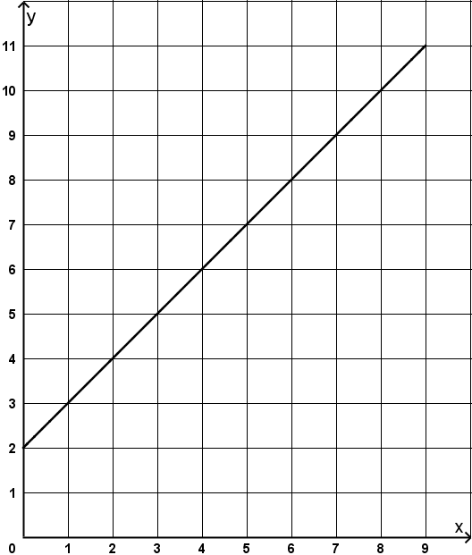
2. Soit g une fonction définie sur [0 ; 9] et représentée graphiquement ci-contre.
2.1. Noter les valeurs de g(x) dans le tableau 2 suivant :
Tableau 2
x | 0 | 1 | 2 | 3 | 4
g(x)
g(x)%10
x | 5 | 6 | 7 | 8 | 9
g(x)
g(x)%10
2.2. Cocher la réponse correcte :
L’expression algébrique de la fonction g est g(x) = ….
 2 |  2x |  x² |  x + 2
2.3. Réaliser le mandala correspondant à la fonction g en suivant la même méthode de construction que pour la fonction f.
3. On considère les fonctions h et u définies sur [0 ; 9] par h(x)= x² + 9 et u(x)= x³ + 1.
3.1. Compléter le tableau correspondant à chaque fonction.
3.2. Réaliser le mandala correspondant à chaque fonction.
Tableau 3
x | 0 | 1 | 2 | 3 | 4 | 5 | 6 | 7 | 8 | 9
h(x)= x² + 9
h(x)%10

Tableau 4
x | 0 | 1 | 2 | 3 | 4 | 5 | 6 | 7 | 8 | 9
u(x)= x³ + 1
u(x)%10

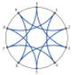
ANNEXE :

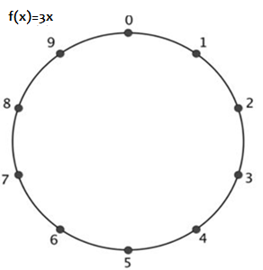
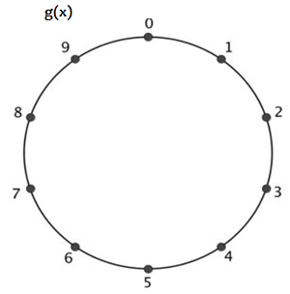

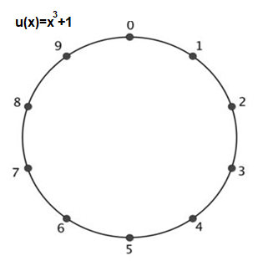
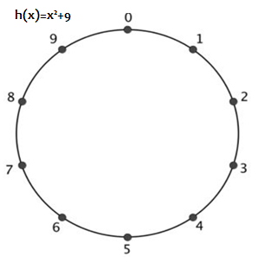

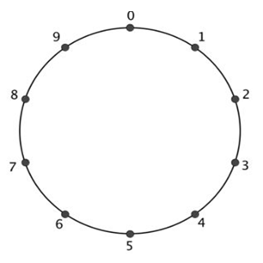

Question Bonus :
Réaliser le mandala d’une fonction constante de type c(x)=k où k est un nombre entier naturel de votre choix.
c(x)=………..

